Bring die Sätze in die richtige Reihenfolge und schreib sie in dein Heft!
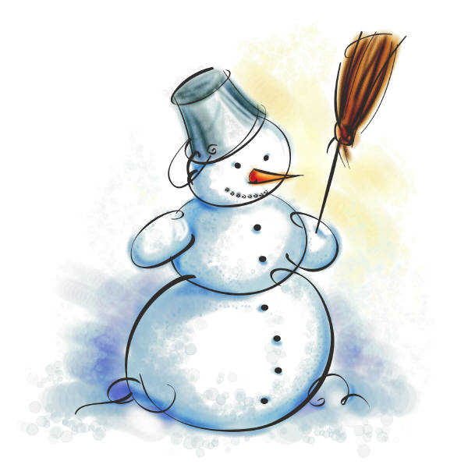
Der Schneemann in unserem Garten

___ Zum Schluss gaben wir ihm den Besen in die Hand.
___ Die kleinste Kugel war der Kopf.
___ Die zwei großen Kugeln setzten wir aufeinander.
___ Zuerst formten mein Bruder und ich drei Schneekugeln.
___ Dann setzten wir ihm den Kochtopf auf.
___ Die Karotte nahmen wir als Nase und die Erdäpfel als Augen.

Zeichnung nicht vergessen!

Bring die Sätze in die richtige Reihenfolge und schreib sie in dein Heft!
Der Schneemann in unserem Garten

___ Zum Schluss gaben wir ihm den Besen in die Hand.
___ Die kleinste Kugel war der Kopf.
___ Die zwei großen Kugeln setzten wir aufeinander.
___ Zuerst formten mein Bruder und ich drei Schneekugeln.
___ Dann setzten wir ihm den Kochtopf auf.
___ Die Karotte nahmen wir als Nase und die Erdäpfel als Augen.

Zeichnung nicht vergessen!

